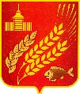

Информационный |  | 31 июля  2023 года  №20  Учрежден  Решением Думы Мокроусовского  муниципального округа  от 21.07.2022г.  № 78
ВЕСТНИК
Мокроусовского муниципального округа
Курганской области

Список (основной) новых
кандидатов в присяжные заседатели Мокроусовского муниципального округа Курганской области
для обеспечения работы Курганского областного суда
на период с 01.06.2022 по 31.05.2026 г.

№ п/п | Фамилия | Имя | Отчество
1 | Кочнева | Лариса | Анатольевна
2 | Кошелев | Александр | Валерьевич
3 | Соколов | Антон | Сергеевич
4 | Соколова | Татьяна | Викторовна
5 | Трушников | Николай | Михайлович
6 | Трушникова | Татьяна | Сергеевна
7 | Урванцева | Наталья | Анатольевна
8 | Усольцева | Светлана | Валерьевна
9 | Федоров | Андрей | Александрович
10 | Фомичева | Светлана | Анатольевна
11 | Хлебутин | Олег | Иванович
12 | Шаяхметова | Алма | Омирзак Кызы

Список (запасной) новых
кандидатов в присяжные заседатели Мокроусовского муниципального округа Курганской области
для обеспечения работы Курганского областного суда
на период с 01.06.2022 по 31.05.2026 г.

№ п/п | Фамилия | Имя | Отчество
1 | Хлебутина | Елена | Петровна
2 | Устьянцева | Наталья | Алексеевна
3 | Стрельникова | Надежда | Ивановна

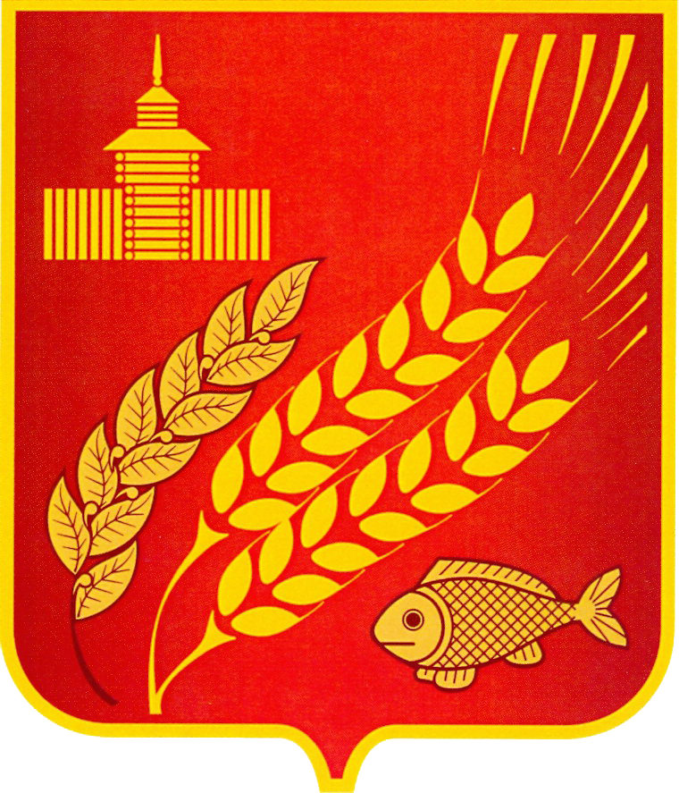

КУРГАНСКАЯ ОБЛАСТЬ
МОКРОУСОВСКИЙ МУНИЦИПАЛЬНЫЙ ОКРУГ
Администрация Мокроусовского муниципального округа

ПОСТАНОВЛЕНИЕ

от 26 июля 2023 г. № 414
с. Мокроусово
О предоставлении разрешения на условно-разрешенный вид использования земельного участка, расположенного на северо-запад от земельного участка по адресу: Курганская область, Мокроусовский район, д.Кукарская, ул.Зеленая, 19.

В соответствии с Градостроительным кодексом Российской Федерации, Решением Мокроусовской районной Думы от 14.09.2018 г. № 30 «Об утверждении положения об общественных обсуждениях и о публичных слушаниях по вопросам градостроительной деятельности на территории поселений, входящих в состав Мокроусовского района», по результатам публичных слушаний от 21 июля 2023 года, Администрация Мокроусовского муниципального округа Курганской области
ПОСТАНОВЛЯЕТ:
- Предоставить Савину Александру Анатольевичу, паспорт: серия 37 17 номер 728185, выдан 30.05.2018 года УМВД России по Курганской области, разрешение на условно-разрешенный вид использования земельного участка «Выпас сельскохозяйственных животных», расположенного на северо-запад от земельного участка по адресу: Курганская область, Мокроусовский район, д.Кукарская, 19 , площадью 141 000 кв.м.
- Настоящее постановление обнародовать на информационных стендах, расположенных в здании Администрации Мокроусовского муниципального округа по адресу: Курганская область, Мокроусовский район, с. Мокроусово, ул. Советская, д.31, и всех населенных пунктах Мокроусовского муниципального округа.
- Разместить настоящее постановление на официальном сайте Администрации Мокроусовского муниципального округа https://mokrousovskij-r45.gosweb.gosuslugi.ru
- Контроль за исполнением настоящего постановления возложить на первого заместителя Главы Мокроусовского муниципального округа.

Глава Мокроусовского
Муниципального округа В.В.Демешкин

КУРГАНСКАЯ ОБЛАСТЬ
МОКРОУСОВСКИЙ МУНИЦИПАЛЬНЫЙ ОКРУГ
Администрация Мокроусовского муниципального округа

ПОСТАНОВЛЕНИЕ

От 31 июля 2023 г. 418
с. Мокроусово
О предоставлении разрешения на условно-разрешенный вид использования земельного участка, расположенного в 190 м севернее земельного участка с кадастровым номером 45:13:020102:145

В соответствии с Градостроительным кодексом Российской Федерации, Решением Мокроусовской районной Думы от 14.09.2018 г. № 30 «Об утверждении положения об общественных обсуждениях и о публичных слушаниях по вопросам градостроительной деятельности на территории поселений, входящих в состав Мокроусовского района», по результатам публичных слушаний от 27 июля 2023 года, Администрация Мокроусовского муниципального округа Курганской области
ПОСТАНОВЛЯЕТ:
- Предоставить Танатову Самату Сараевичу, 04.07.1981 г.р., паспорт: серия 37 05 номер 096734, выдан 20.04.2006 года Отделом внутренних дел Мокроусовского района Курганской области, разрешение на условно-разрешенный вид использования земельного участка «Выпас сельскохозяйственных животных», расположенного в 190 м севернее земельного участка с кадастровым номером 45:13:020102:145, площадью 215 000 кв.м.
- Настоящее постановление обнародовать на информационных стендах, расположенных в здании Администрации Мокроусовского муниципального округа по адресу: Курганская область, Мокроусовский район, с. Мокроусово, ул. Советская, д.31, и всех населенных пунктах Мокроусовского муниципального округа.
- Разместить настоящее постановление на официальном сайте Администрации Мокроусовского муниципального округа https://mokrousovskij-r45.gosweb.gosuslugi.ru
- Контроль за исполнением настоящего постановления возложить на первого заместителя Главы Мокроусовского муниципального округа.

Глава Мокроусовского
Муниципального округа В.В.Демешкин

Ответственный за выпуск – Руководитель аппарата, управляющий
делами Администрации Мокроусовского муниципального округа Васильева
Светлана Николаевна
Отпечатан в Администрации Мокроусовского муниципального округа.
Почтовый адрес: 641530,
с. Мокроусово, ул. Советская, 31
Тираж 50 экз.

ВЕСТНИК
Информационный
Издатель: Администрация Мокроусовского муниципального округа.

Учредитель: Дума Мокроусовского муниципального округа

«Информационный вестник» распространяется бесплатно.

